«ВЕСЁЛЫЕ СТАРТЫ – 2017»
( Р Е З У Л Ь Т А Т Ы )
24 октября в спортивном зале нашей школы прошли городские соревнования «Весёлые старты – 2017». В соревнованиях приняли участие 9 команд нашего города. Первые четыре места заняли команды из учеников нашей школы. МОЛОДЦЫ!
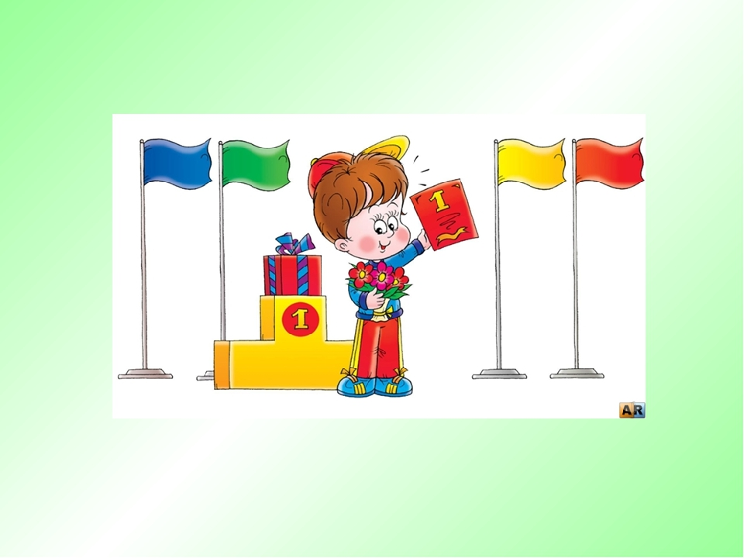

Вот наши чемпионы:
 | I МЕСТО |  | II МЕСТО |  | III МЕСТО
№ | Фамилия Имя | кл. | Фамилия Имя | кл. | Фамилия Имя | кл.
1 | Кожуков Илья | 4А | Шамурин Максим | 4Б | Селуков Егор | 3В
2 | Эртли Сергей | 4А | Фёдоров Вячеслав | 4Б | Шарифуллин Ярослав | 3В
3 | Муллин Александр | 4В | Краев Максим | 4Б | Макаров Даниил | 3В
4 | Зарубин Семён | 4В | Шлявас Антон | 4Б | Мальцева Таисия | 3В
5 | Бабкин Степан | 4В | Шмелёва Ксения | 4Б | Султанова Марьям | 3В
6 | Кулешов Артём | 4Г | Стрижнева Анастасия | 4Б | Поповичева Доминика | 4Б
7 | Кондратьева Полина | 4В | Урвик Дарья | 4Б | Стафеев Дмитрий | 3Д
8 | Рябова Алина | 4В | Гулина Екатерина | 4Б | Мазлов Максим | 3Д
9 | Тарасова Софья | 4Е | Салтыков Кирилл | 3В | Данилов Сергей | 3Д
10 | Созинова Анастасия | 4Е | Богданова Мария | 3В | Венедиктова Софья | 3Д
11 | Белоконь Валерия | 4Е | Полушкина Валерия | 3В | Хлопчиник Полина | 3Д
12 | Хисамутдинова Алина | 4Е | Камалетдинова Анна | 3В | Шуклина Полина | 3Д

